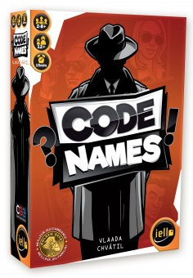
Fiche pédagogique – Code Names
Contenu : 25 cartes couleurs, 200 cartes mots, 40 cartes Clé, 1 support de carte Clé, 1 sablier, 1 règle du jeu.
Editeur : Iello
Nombre de joueurs : 2 joueurs et plus
Durée d’une partie : 15 minutes
Objectif : Faire deviner des mots à l’aide d’autres mots
Règles du jeu :
Les apprenants se divisent en 2 équipes : l’équipe rouge et l’équipe bleue. Chaque équipe désigne un maître-espion qui fera deviner une liste de 8 ou 9 mots à ses partenaires, des agents en mission. Les deux maîtres-espions se placent du même côté de la table et piochent une carte-clé. Leurs équipes respectives se placent en face d’eux. La première équipe qui parvient à deviner tous les mots de sa couleur gagne la partie.
Au centre de la table, on étale 25 cartes (5x5) que tout le monde peut voir. Sur chaque carte est inscrit un mot (parfois polysémique), supposé être le mot-code de reconnaissance d’un agent secret. Seuls les maîtres de jeu connaissent l’emplacement des mots-code à déchiffrer grâce à une carte-clé. Pour faire deviner un mot, le maître-espion donne un mot-indice et le nombre de cartes qui peuvent correspondre à cet indice.
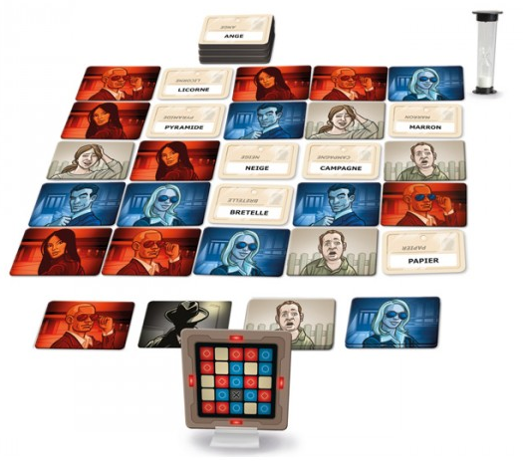

Exemple : Dans cette partie, je suis le maître-espion de l’équipe bleue. Il me reste trois mots à faire deviner à mes agents : neige, marron et papier. Pour faire deviner neige et papier je peux dire : « blanc, deux », cela signifie que dans la grille il y a deux mots en lien avec le mot-code « blanc ». Mon équipe va tenter d’identifier ces deux mots en les identifiants un par un. Si mes agents en mission (co-équipiers) ne sont pas sûrs, ils peuvent passer leur tour et retenter leur chance au prochain tour.
Chaque carte identifiée par les agents en mission sera recouverte par une carte de sa couleur. Si le mot désigné est un mot-code de l’autre couleur, l’équipe adverse recouvre la carte avec sa couleur et marque un point. Les mots sans couleur sont neutres. Attention cependant au mot noir qui est un mot « interdit ». Si une équipe vient à le désigner, elle perd immédiatement.

Conseils :
- Le jeu peut s’utiliser dès le niveau A2. Personnellement, j’ai joué à ce jeu avec des apprenants de niveaux hétérogènes (de A2 à B2), ce qui m’a permis de former des équipes de 4 apprenants de tous niveaux (soit 8 joueurs au total).
- Avant de commencer la partie, vérifiez que tous les mots de la grille sont compris par tous les joueurs, cela évite les blocages.
- Vous pouvez bien évidemment ajouter des mots vus en classe.
- Les équipes doivent négocier leur(s) réponse(s), c’est donc l’occasion pour eux de parler en français et de se mettre d’accord sur le mot-code qu’ils vont désigner en premier.
- Attention, le maître-espion ne peut donner qu’un indice par tour et doit avoir une attitude neutre. Il ne peut en aucun cas réagir aux négociations de son équipe ou faire des commentaires pour les mettre sur la bonne piste. Par exemple, si un joueur touche un mot-code, mais ce n’est pas celui que le maître-espion vise, il ne peut pas secouer la tête ou faire de gros yeux.
- Comme au Taboo, les mots de la même famille ou semblables phonétiquement parlant sont interdits. Par exemple, le mot « cuisinière » pour faire deviner « cuisine » est invalide.

Vous trouverez les règles du jeu détaillées sous forme de PDF dans l’onglet « Téléchargement et documentation » à cette adresse :
http://www.philibertnet.com/fr/iello/41406-codenames-vf-3760175512858.html

